Муниципальное бюджетное дошкольное образовательное учреждение
детский сад №2 «Ромашка»

Игровое развлечение
для детей старшего дошкольного возраста с ОВЗ и родителей
«Волшебный ларец Василисы Премудрой»

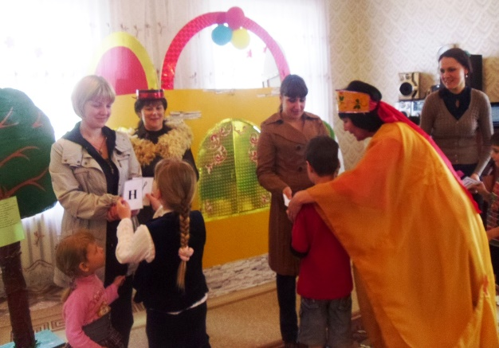

Учитель-логопед
Брагина Ирина Анатольевна

г. Приморско-Ахтарск

Цель.

В занимательной форме закрепить знания детей, полученные в течение учебного периода; повышать интерес родителей к логопедической работе с детьми в ДОУ посредством совместного игрового взаимодействия.
Задачи:
Закрепить умение различать гласные и согласные звуки; выполнять звуковой анализ слов; определять место звука в слове.
Упражнять в умении правильно произносить скороговорки, слышать своё произношение.
Упражнять в умении составлять слова из слогов. Закреплять знание букв, навыки чтения.
Закрепить умение детей делить слова на слоги.
Совершенствовать навыки распознавания геометрических фигур, актуализация названий геометрических фигур: круг, квадрат, четырехугольник, треугольник, овал.
Закреплять знания состава числа «десять».
Упражнять в правильном подборе слов с противоположным значением.
Развитие артикуляционной, мелкой и общей моторики, речевого дыхания.
Развитие зрительного и слухового внимания, фонематического восприятия, творческого воображения.
Воспитывать у детей культуру речевого общения, выразительность и эмоциональность речи.
Формировать у детей желание принимать участие в досуге, создавать эмоциональный, положительный настрой при выполнении заданий и упражнений.
Формировать эмоциональный контакт родителей с детьми.

Материал и оборудование.
Театральная ширма с изображение сказочного терема Василисы Премудрой; бутафорский домик; пять дорожек красного, синего, зеленого, желтого и голубого цветов; письмо Бабы-Яги; костюмы Василисы Премудрой и лисы Алисы; магнитофон; аудиозаписи; мультимедийные презентации «Чистоговорки», «Ребусы»; ларец; бутафорская книга «Азбука»; шкатулка; геометрические фигуры разных цветов; игровой набор «Исправь предложение»; кубики с изображением символов гласных и согласных звуков; набор картинок для игры «Цепочка слов»; карточки со слогами для игры «Собери слово»; школьные принадлежности: альбом, тетрадь, простой карандаш, цветные карандаши, пластилин, стерка, картон, фломастеры, пенал, краски, линейка, ручки, кисточка, азбука; карточки с ценами; денежные знаки; бутафорское дерево – яблоня; плоскостные яблоки с пословицами и поговорками; карточки с печатными и прописными буквами; азбуки-раскраски и фломастеры по количеству детей.

Ход занятия.
Дети под музыку входят в зал, встают полукругом.
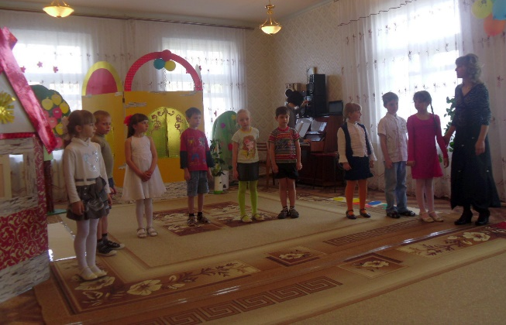
Учитель-логопед. Ребята, в нашу логопедическую группу вы ходили 2 года и за это время многое узнали и многому научились. И на нашем празднике много гостей! Они пришли на вас посмотреть и поиграть с вами. Давайте с ними поздороваемся и улыбнёмся всем.
(Звучат голоса птиц, голос – микрофон).
- Добрый день, красны девицы да добры молодцы. Я Василиса Премудрая! Спешу сообщить вам, что у меня появился ларец волшебный, а в нём богатства несметные. Только отдам их тем, кто сумеет пройти по пяти дорогам и все препятствия преодолеет.
Учитель-логопед. И где же нам искать Василису Премудрую? А вот первая дорога перед нами!
Дети вместе с учителем-логопедом подходят к голубой дорожке. Перед дорожкой лежат геометрические фигуры разных цветов.
Учитель-логопед. Чтобы пройти по первой дорожке нам надо «расчистить путь»: выложить геометрические фигуры на дорожке так, чтобы они чередовались между собой и не повторялись по цвету.
Дети берут по одной геометрической фигуре, называют ее и выкладывают на дорожке.
Учитель-логопед. Вы отлично справились с первым препятствием! Теперь мы можем идти дальше.
Дети проходят дорожку. Находят письмо от Бабы-Яги.
Учитель-логопед. Ребята, я нашла письмо. От кого оно?
Читает: «Если не сможете исправить мои ошибки, не найти вам ларец Василисы Премудрой! Баба-Яга».
Учитель-логопед. Это Баба-Яга хочет нас запутать. Но мы сейчас все исправим!

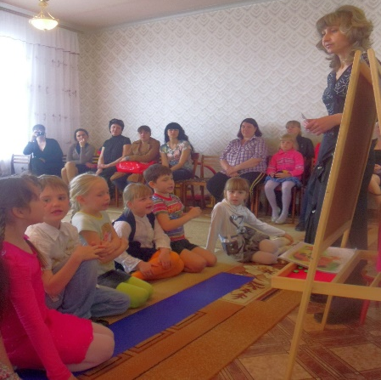
Игра «Исправь предложение».
- Дед в печи, а дрова на печи.
- На столе сапожки, под столом лепешки.
- Жучка будку /булку/ не доела: неохота, надоело.
- Ехал дядя без жилета /билета/ – заплатил он штраф за это.
- Тает снег. Течет ручей. На ветвях полно врачей /грачей/.
- На поляне лесной вырос зуб /дуб/ молодой.
- В буфете галошки – под буфетом ложки.
- Под кроватью спит Федот, на кровати – Васька кот.
Дети исправляют предложения и подходят к красной дорожке. Перед дорожкой лежат картинки-символы гласных и согласных твердых и мягких звуков.
Учитель-логопед. Чтобы продолжить наш путь и пройти по красной дорожке, нам надо выбрать только гласные звуки и назвать их.
Дети отбирают гласные звуки, называют их и раскладывают на дорожке. Проходят красную дорожку.
Учитель-логопед. Молодцы, ребята! Вот вы преодолели еще одну дорожку. Садитесь-ка на пригорке, расскажем чистоговорки.

Чистоговорки. Мультимедийная презентация.
Цо – цо – цо – снесла курочка яйцо.
Ца – ца – ца – у нас стало три яйца.
Цу – цу – цу – всем дадим мы по яйцу.
Жи – жи – жи – под кустом сидят ежи.
Жа – жа – жа – есть иголки у ежа.
Жу – жу – жу – яблоко дадим ежу.
За – за – за – во дворе стоит коза.
Зе – зе – зе – мы идем к козе.
Зу – зу – зу – не боимся мы козу.
Су – су – су – мы видели лису.
Сы – сы – сы – рыжий хвостик у лисы.
Са – са – са – убежала в лес лиса.
Учитель-логопед. Вы четко и правильно произносили все звуки, молодцы! А впереди нас ждет зеленая дорожка и новое испытание!
Дети с учителем-логопедом подходят к зеленой дорожке. Перед дорожкой находят шкатулку.
Учитель-логопед. Ребята, какая интересная шкатулка!
Вы к шкатулке подойдите
По картинке все возьмите.
Внимание! Не зевай!
Свое слово называй!

Игра «Цепочка слов».
Дети должны составить цепочку слов так, чтобы каждое последующее слово начиналось на последний звук предыдущего. Например, цветок – капуста – автобус – и т.д.
Учитель-логопед. Молодцы! Эта цепочка покажет вам дорогу дальше. Но сначала мы немного поиграем.

Музыкально-ритмическая композиция «Игра».
В. Шаинский, Р. Рождественский.

Дети с логопедом подходят к желтой дорожке, находят большую бутафорскую книгу.
Учитель-логопед. Ребята, какая большая книга! Это «Азбука» - книга, которая учит нас читать. Давайте откроем ее.
Учитель-логопед открывает книгу, в ней карточки со слогами.

Много с буквами хлопот,
Уж такой они народ.
Но когда с умом, толково
Их построишь в четкий ряд,
Превратятся буквы в слово
И с тобой заговорят…

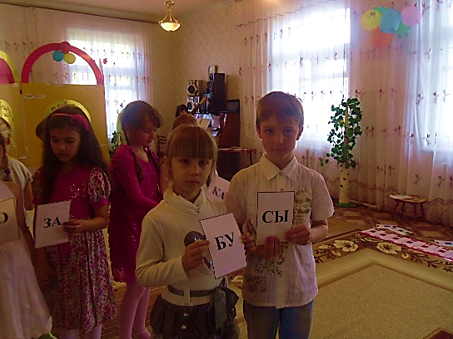
Игра «Собери слово».
Учитель-логопед предлагает из слогов составить слова. Дети берут по одной карточке, читают слог и, объединяясь по двое, составляют слова из двух слогов. Карточки с полученными словами выкладывают на дорожку.
Учитель-логопед. Отлично! Это было трудное испытание. Но вы отлично справились с ним. Пора нам и отдохнуть.

Упражнение на релаксацию
«Хорошо нам отдыхать».

Будто мы лежим на травке…
На зеленой мягкой травке…
Греет солнышко сейчас…
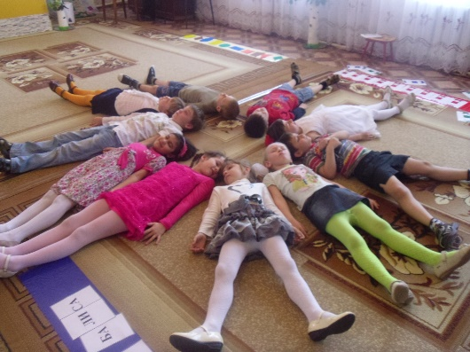
Руки теплые у нас…
Напряженье улетело…
И расслаблено все тело…
Хорошо нам отдыхать,
Но пора уже вставать.

Учитель-логопед обращает внимание детей на бутафорский домик. Подходят к домику и встречают Лису Алису.
Учитель-логопед. Может мы уже пришли к Василисе Премудрой? Но это, наверное, не она!
Лиса Алиса. Конечно, не она! Я – Алиса, а не Василиса! У вашей Василисы поди терем высокий, а у меня – вона – маленький! Магазинчик «Школьные товары» называется. Сейчас покажу вам его.
Алиса пытается открыть свой «магазинчик».
Лиса Алиса. Ну вот, опять замок не открывается!
Учитель-логопед. А где же ключик?
Лиса Алиса. Да у меня замок волшебный! С ним поиграешь – он и откроется.

Артикуляционная гимнастика.
«Лягушки улыбаются».
Тянуть губы прямо к ушкам
Очень нравится лягушкам.
«Хобот слоненка».
Подражаю я слону,
Губы хоботом тяну.
«Вкусное варенье».
Ох и вкусное варенье!
Жаль, осталось на губе.
Язычок я подниму
И остатки оближу.

Алиса открывает «магазин».
Лиса Алиса. Проходите.
На столе разложены в беспорядке школьные принадлежности: альбом, тетрадь, простой карандаш, цветные карандаши, пластилин, стерка, картон, фломастеры, пенал, краски, линейка, ручки, кисточка, азбука.
Учитель-логопед. Что это? Беспорядок!
Лиса Алиса. Да я решила предметы со звуком «Р» вот на эту полку сложить. Помогите мне.
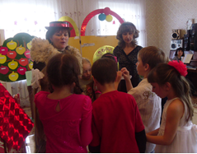
Дети берут по одному предмету, в названии которого есть звук «Р» и складывают на полку.
Лиса Алиса. Спасибо вам, ребята. Вы такие умные!
Учитель-логопед. До свидания, Алиса!
Лиса Алиса. Как же так!? А купить чего-нибудь! Вы же в магазине. Ваши покупки помогут пройти новые испытания, ведь впереди у вас синяя дорожка. Вот денежные знаки. Вот цены на товар. Из двух меньших чисел составьте одно, равное цене того товара, который вы хотите купить.
Дети составляют из двух меньших значений денежных знаков одно число, «покупают» школьные принадлежности и выкладывают их на синей дорожке. Учитель-логопед приглашает лису Алису пойти с ними.

Учитель-логопед. А теперь пришёл черёд,
Сыграть в игру «Наоборот».

Игра «Наоборот».
Учитель-логопед предлагает детям в конце каждой фразы добавить слово, противоположное по значению:
Скажу я слово «далеко»,
А ты ответишь … («близко»).
Скажу я слово «высоко»,
А ты ответишь … («низко»).
Скажу я слово «уронил» –
Ответишь ты … («поднял»).
Скажу я слово «потолок»,
А ты ответишь …(«пол»).
Скажу я слово «потерял» –
А ты скажи …(«нашёл»).
Что скажешь ты на слово «ложь» – … («правда»)
И вдруг скажу я слово «друг» – …(«враг»)
Скажу тебе я слово «трус»,
Ответишь ты … («храбрец»)
Теперь «начало» я скажу,
Ответьте все … («конец»).

Учитель-логопед. Ребята, смотрите какой красивый терем!
Останавливаются перед театральной ширмой в виде терема.
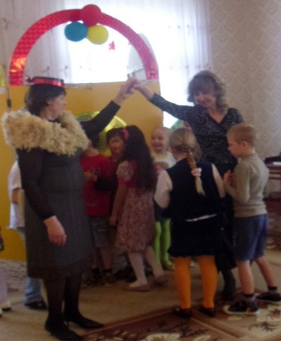
Игра «Имя по слогам скажи».
Дети.
На поляне дом стоит,
Ну а в домик путь закрыт.
Я ворота открываю,
В гости в домик приглашаю.
Учитель-логопед.
Имя по слогам скажи,
И в ворота поспеши.

Учитель-логопед и лиса Алиса делают ворота, дети по очереди проходят через них, произнося свое имя и «прошагивая» слоги ногами.
Звучит музыка, появляется Василиса Премудрая.
Василиса Премудрая. Добрый день, красны девицы да добры молодцы. Я Василиса Премудрая! Вы отлично преодолели все препятствия, прошли пять дорог. В моем саду растет яблонька. Давайте ей поможем.
Яблоня (голос). Сорвите скорей мои яблочки, а то совсем тяжко мне, ветки к земле склонились.
Василиса Премудрая. Посмотрите, яблоки волшебные, на них написано что-то. На яблочках пословицы и поговорки. На одном яблочке начало, на другом конец. Если найдёте каждому яблочку пару, то прочитаете пословицы и поговорки.
Учитель-логопед. А помогут вам подобрать пару ваши родители и гости.
Дети вместе с родителями составляют поговорки, читают их.
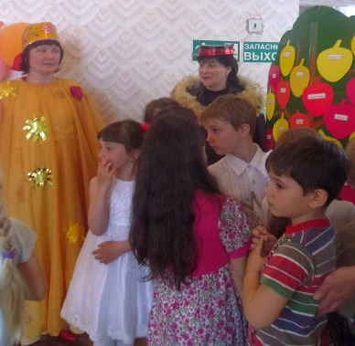
Азбука - к мудрости ступенька.
Чтенье-лучшее ученье.
Без наук - как без рук.
Почитай учителя как родителя.
Без терпенья нет ученья.
Век живи - век учись.
Знание - сила.
Ученье - путь к уменью.
Ученье-свет, а не ученье - тьма.
Знайка по дорожке бежит, а незнайка на печи лежит.
С грамотой вскачь, а без грамоты хоть плачь.
С книгой поведешься - ума наберешься.

Учитель-логопед. Спасибо нашим гостям!
Василиса Премудрая. А я хочу еще поиграть с вами, ребята.
Лучше умственной зарядки нет для взрослых и детей,
Тот, кто ребус отгадает, тот становится умней.
Игра «Ребусы». Мультимедийная презентация.
Составить слово из первых слогов данных слов:
КОлос, РОта, ВАта – КОРОВА.
КАша, РЕка, ТАрелка – КАРЕТА.
Ребусы:
НО + сок (картинка) = НОСОК.
ВО + рот(картинка) + А = ВОРОТА.
ТЕ + 100 = ТЕСТО.

Василиса Премудрая.
Какие вы умные!
Настоящие школьники.
Дорогие гости и родители
С буквами поиграть не хотите ли?

Игра «Найди пару».
У детей карточки с печатными буквами, у родителей карточки с такими же, но прописными буквами. Дети находят пару букве на своей карточке. Взрослый и ребенок с одинаковыми буквами становятся в пару. Под музыку дети и родители парами двигаются по залу. Когда музыка останавливается, ребенок приседает на корточки и закрывает глаза. Вновь звучит музыка, родители продолжают двигаться по залу, по ходу движения, обмениваясь карточками. Когда музыка меняет ритм, дети открывают глаза и находят свою букву.
Василиса Премудрая. Дорогие ребята, вы действительно много знаете, умеете читать и считать. Я желаю вам отлично учиться в школе, красиво и грамотно писать, хорошо читать, быстро считать. Я с удовольствием подарю вам свой волшебный ларец.
Василиса Премудрая вручает детям «ларец», в нем подарки для будущих первоклассников.
Учитель-логопед приглашает детей на веселый танец.
Танец-песня «Отличное настроение».
Слова и музыка Л.А. Старченко.
Лиса Алиса и Василиса Премудрая прощаются с детьми. Учитель-логопед благодарит сказочных героев и родителей.

Используемая литература.
Нищева Н. Современная система коррекционной работы в группе компенсирующей направленности для детей с нарушениями речи с 3 до 7 лет. – СПб.: ДЕТСТВО-ПРЕСС, 2017
Нищева Н. Картотеки подвижных игр, упражнений, пальчиковой гимнастики. – СПб.: ДЕТСТВО-ПРЕСС, 2016
Картушина М. Конспекты логоритмических занятий с детьми 6-7 лет. Москва, 2016
Интернет-ресурсы.
http://logoportal.ru-obrazovatelnyiy-proekt/.html

